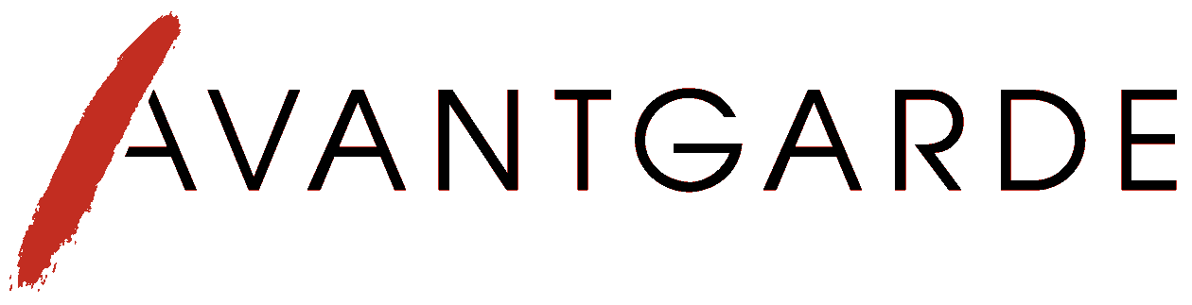

Teilnahme an Schulungen
«Dolmetschen und Übersetzen»
23. April – 1. Mai 2013, Moskau

 | Фамилия / Name
 | Имя / Vorname
 | Отчество / Vatersname
Принадлежность к этносу российских немцев
(немецкая фамилия, степень родства)/ Volkszugehörigkeit
 | Дата рождения / Geburtsdatum
 | Адрес по прописке (улица, дом, квартира, область, район, город, индекс)/ Adresse
 | Домашний телефон (с кодом) / Telefonnummer
 | Мобильный телефон / Handynummer
 | E-Mail
 | Данные гражданского паспорта (серия, номер, кем и когда выдан) / Passdaten (Nummer, wann und von wem ausgestellt)
 | ИНН (обязательно) / Steuernummer
 | ГПС (обязательно) / Rentenversicherung
 | Образование (школа / класс, полное название учебного заведения / год обучения) / Ausbildung (Einrichtung / Studienjahr)
 | Место работы (название учреждения, должность, стаж работы по трудовой книжке) / Arbeitsplatz (Einrichtung, Position, Berufserfahrung)
 | Педагогический стаж / Pädagogische Berufserfahrung
 | Наличие квалификационного аттестата / диплома (указать номер документа, дата выдачи, специальность), приложить копию документа! / Qualifikationszeugnis / Diplom (Nummer, Ausstellungsdatum, Fachbereich), Kopien beilegen
В работе каких объединений / организаций / учреждений российских немцев Вы принимаете участие? /
Bei welcher Vereinigung / Organisation der Russlanddeutschen sind Sie aktiv?
Принимали ли Вы участие в проектах по рабочему полю «Поддержка авангарда» (перечислите) /
Haben Sie schon an Projekten des Arbeitsfeldes „Avantgarde“ teilgenommen (aufzählen)
Знание немецкого языка
(В1, В2, С1, С2) / Niveau der deutschen Sprache
 | Документы, подтверждающие знание немецкого языка (перечислить) / Nachweise der Deutschkenntnisse (aufzählen)
 | Знание английского языка (Beginner, Elementary, Pre-Intermediate, Intermediate, Upper- Intermediate) / Niveau der englischen Sprache
 | Знание другого иностранного языка, указать уровень / Weitere Sprachen, mit Niveauangabe
 | Есть ли у Вас опыт переводческой деятельности? Укажите какой? / Haben Sie Erfahrungen als Übersetzer? Welche?
 | Почему Вы хотите принять участие в курсе повышения квалификации? / Warum möchten Sie an der Schulung teilnehmen?
Дата / Datum |  | Фамилия / Name

Das ausgefüllte Antragsformular samt der Kopie des Qualifikationszeugnisses (Diploms) senden Sie bitte bis zum 7. April 2013 per E-Mail an: avangard.ivdk@ivdk.ru

